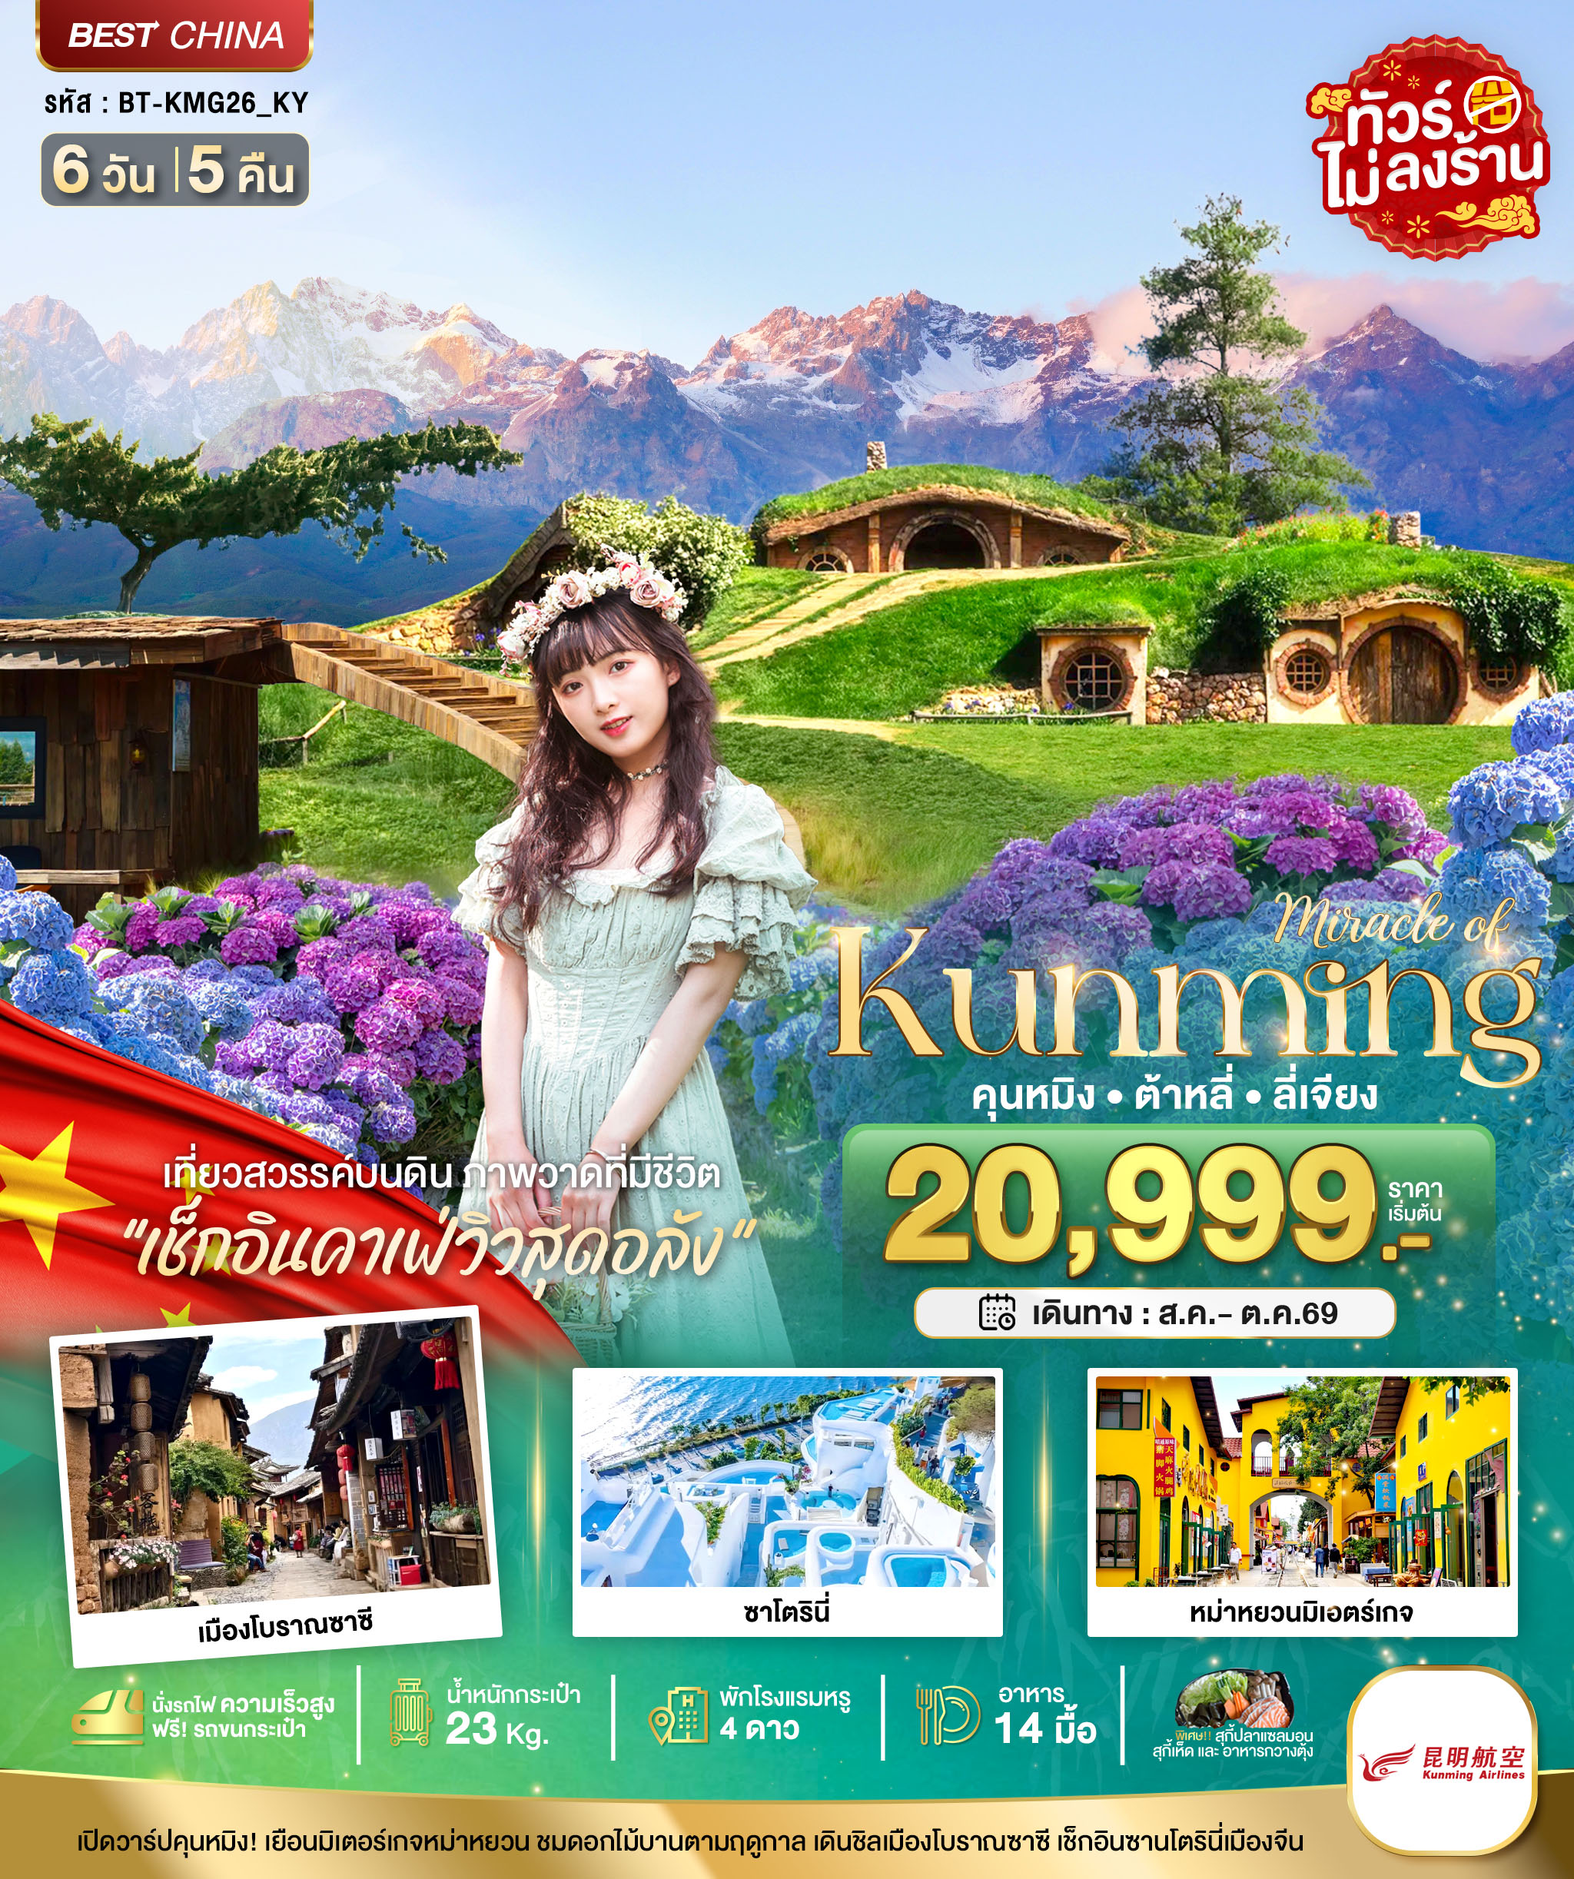
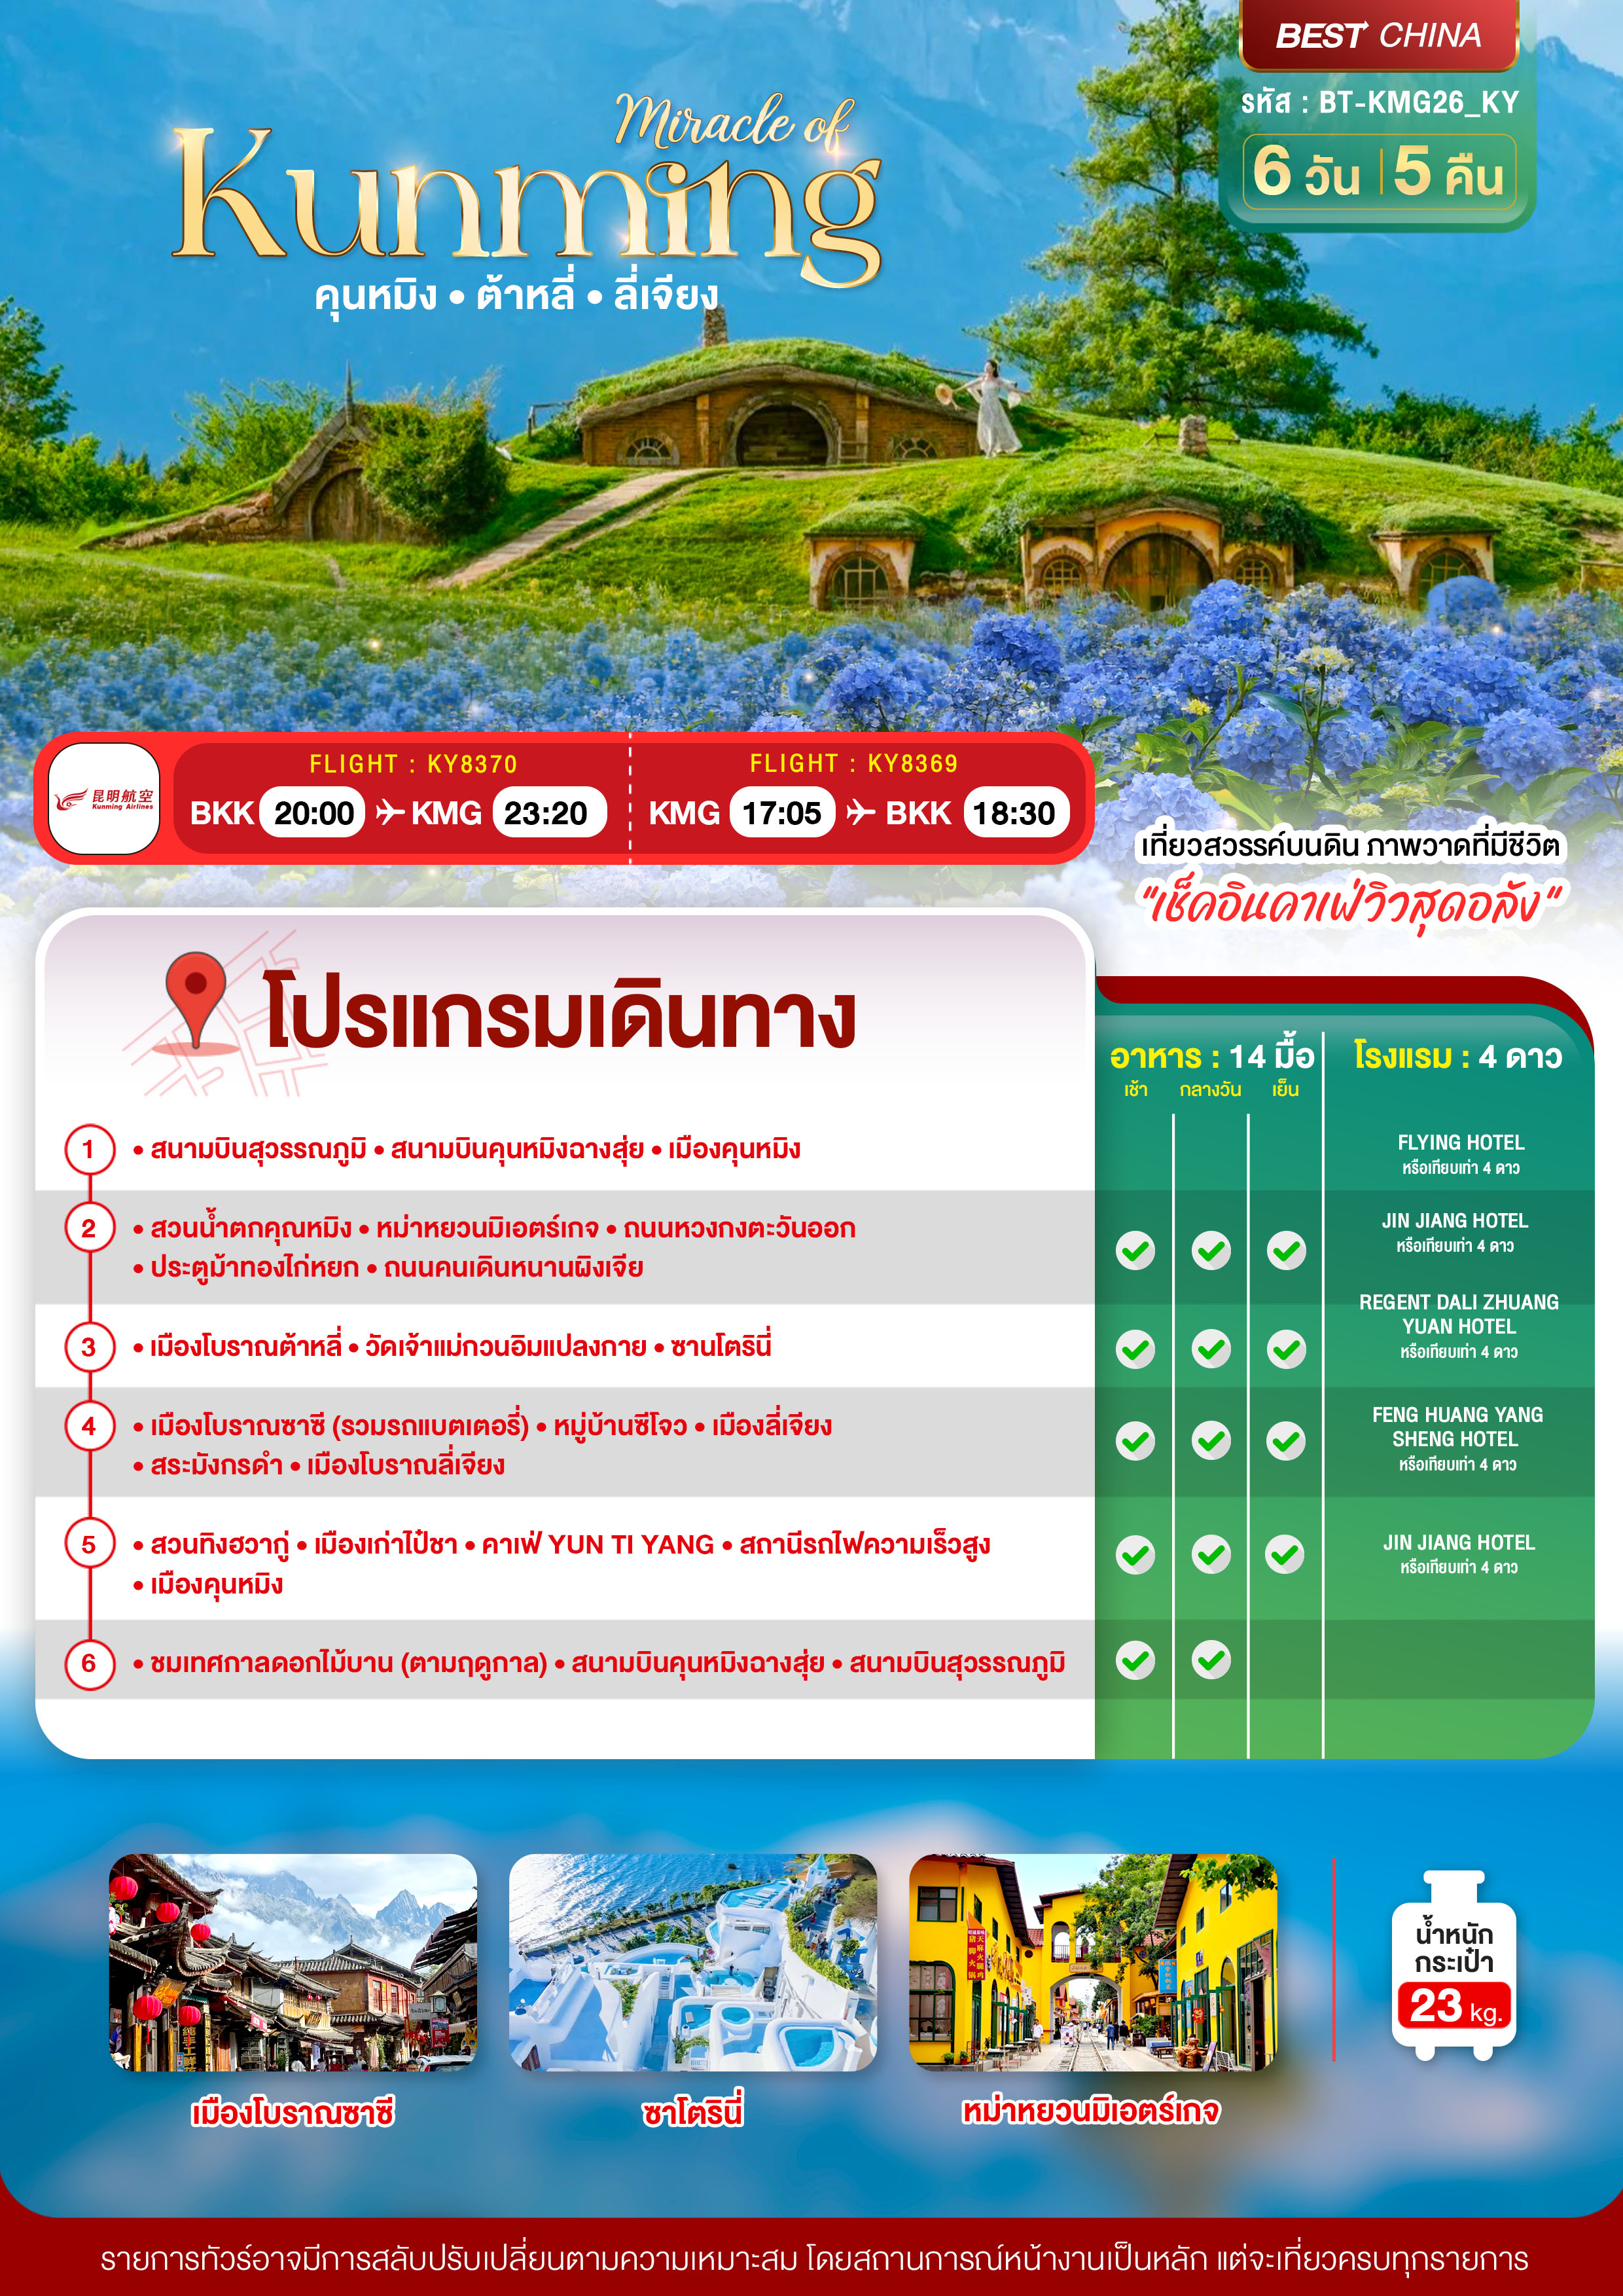

อัตราค่าบริการและเงื่อนไขรายการท่องเที่ยว

คุนหมิง ต้าหลี่ ลี่เจียง (KY) 6 วัน 5 คืน
วันเดินทาง | ราคาผู้ใหญ่  พัก 2-3 ท่าน | ราคาทัวร์  ไม่รวมตั๋วเครื่องบิน | พักเดี่ยว  เพิ่ม
22 – 27 กรกฎาคม 2569 | 24,999 | 19,999 | 5,000
12 – 17 สิงหาคม 2568 | 25,999 | 20,999 | 5,000
26 – 31 สิงหาคม 2568 | 22,999 | 17,999 | 5,000
01 – 06 กันยายน 2569 | 21,999 | 16,999 | 5,000
17 – 22 กันยายน 2569 | 20,999 | 15,999 | 5,000
08 – 13 ตุลาคม 2569 | 24,999 | 19,999 | 5,000
12 – 17 ตุลาคม 2569 | 24,999 | 19,999 | 5,000
15 – 20 ตุลาคม 2569 | 23,999 | 18,999 | 5,000
19 – 24 ตุลาคม 2569 | 24,999 | 19,999 | 5,000
21 – 26 ตุลาคม 2569 | 24,999 | 19,999 | 5,000
31 ตุลาคม – 05 พฤศจิกายน 2569 | 22,999 | 18,999 | 5,000
โปรดอ่านอย่างละเอียด:
- เนื่องจากห้องพักของโรงแรมในประเทศจีนนั้น มีห้องพักประเภท DOUBLE BED (DBL) ค่อนข้างจำกัด หากลูกค้ามีความประสงค์จะพักห้องประเภทนี้ กรุณาแจ้งเจ้าหน้าที่ล่วงหน้าก่อนทำการจองเท่านั้น
- บริษัทฯ จะยึดประเภทห้องพักตามใบจองจากบริษัทเอเจนซี่ที่ท่านทำการจองทัวร์มาเท่านั้น หากมีการปรับเปลี่ยนห้องพักในระยะเวลาใกล้วันเดินทาง บริษัทฯ ขอสงวนสิทธิ์เปลี่ยนแปลงประเภทห้องพัก หรือเรียกเก็บค่าใช้จ่ายเพิ่มเติ่ม
- จองทัวร์พร้อมชำระเงินมัดจำ 10,000 บาท / ลูกทัวร์ 1 ท่าน ก่อนการเดินทางอย่างน้อย 21 วัน มิเช่นนั้นจะถูกยกเลิกการจองโดยอัตโนมัติ (ช่วงวันหยุดยาวหรือวันหยุดนักขัตฤกษ์ ควรชำระก่อนเดินทางไม่น้อยกว่า 30 วัน)
- โปรแกรมทัวร์ที่มีการ ลงร้านรัฐบาล หากไม่ประสงค์ที่จะเข้าร้านรัฐบาลจะมีค่าใช้จ่ายเพิ่ม ตามเงื่อนไขท้ายรายการระบุ
- โรงแรมที่ระบุในรายการทัวร์เป็นเพียงโรงแรมที่นำเสนอเบื้องต้นเท่านั้น ซึ่งอาจจะมีการเปลี่ยนแปลง แต่โรงแรมที่เข้าพักจะเป็นระดับเดียวกันเท่านั้น ตามมาตรฐานโรงแรมประเทศจีน
- โปรแกรมที่มีการเดินทางด้วยรถไฟความเร็วสูง อาจจะมีการสลับปรับเปลี่ยนสถานีต้นทางหรือปลายทาง หากตั๋วรถไฟรอบที่ระบุในโปรแกรมการเดินทางเต็มหรือไม่สามารถทำการจองได้ กรณีเปลี่ยนแปลงคนเดินทางจะต้องทำการออกตั๋วรถไฟความเร็วสูงใหม่เท่านั้น ไม่สามารถเปลี่ยนแปลงชื่อผู้เดินทางได้ทุกกรณี
- หากเป็นเที่ยวบินแบบเหมาลำ (Charter Flight) กรณียกเลิกการเดินทางไม่สามารถคืนค่าตั๋วเครื่องบินได้ทุกกรณี
- โปรแกรมทัวร์ไม่รวมค่าวีซ่า บริษัทฯ ขอสงวนสิทธิ์ไม่หักคืนค่าวีซ่าทุกกรณี เนื่องจากทางรัฐบาลไทย-จีนประกาศยกเลิกวีซ่า (ตั้งแต่ 1 มี.ค. 67 เป็นต้นไป) หากมีการเปลี่ยนแปลงจะยึดตามเงื่อนไขท้ายรายการระบุ
- ข้อความสำคัญ! พาสปอร์ตต้องมีอายุการใช้งาน ไม่ต่ำกว่า 6 เดือน นับจากวันที่เดินทางกลับเข้าประเทศไทย และมีหน้าว่างสำหรับลงตราประทับวีซ่า และประทับตราเข้า-ออกประเทศ อย่างน้อย 2 หน้าเต็ม

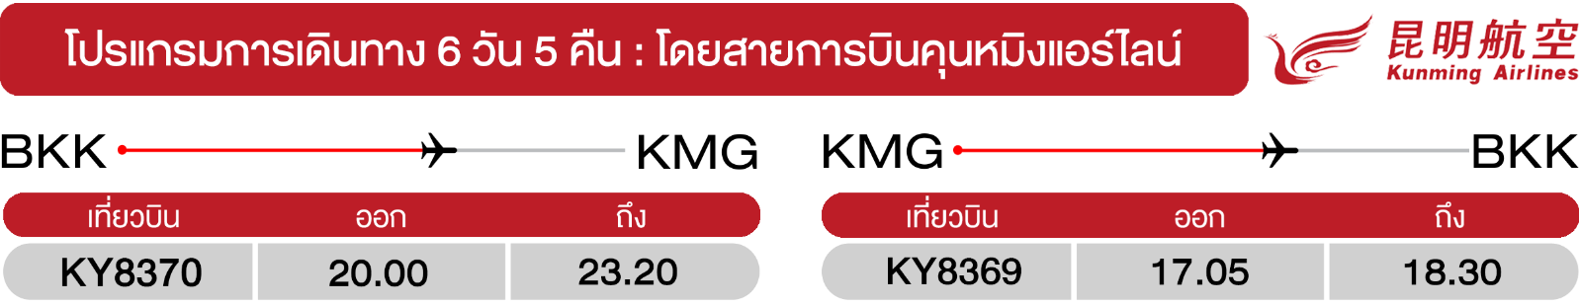
วันแรก สนามบินสุวรรณภูมิ • สนามบินคุนหมิงฉางสุ่ย • เมืองคุนหมิง
(-/-/-)

17.00 น. พร้อมกันที่ สนามบินสุวรรณภูมิ อาคารผู้โดยสารขาออก ชั้น 4 นำคณะเชคอิน ณ เคาน์เตอร์ สายการบินคุนหมิงแอร์ไลน์ (KY) โดยมีเจ้าหน้าที่จากบริษัทฯ คอยอำนวยความสะดวก
20.00 น. ออกเดินทางสู่ เมืองคุนหมิง ประเทศจีน โดยเที่ยวบินที่ KY8370 (ไม่มีบริการอาหารบนเครื่อง)
** หมายเหตุ: อาหารบนเครื่อง (เฉพาะสายการบินประเทศจีน) อาจจะมีการปรับเปลี่ยนจากอาหารอุ่นร้อนเป็นอาหารว่าง หรือยกเลิกโดยไม่แจ้งล่วงหน้า ทั้งนี้ขึ้นอยู่กับสายการบินเป็นผู้กำหนด **
** เวลาบินอาจจะมีการเปลี่ยนแปลงก่อนออกตั๋วภายใน กรุณาสอบถามหรือแจ้งเจ้าหน้าที่ก่อนทุกครั้ง **
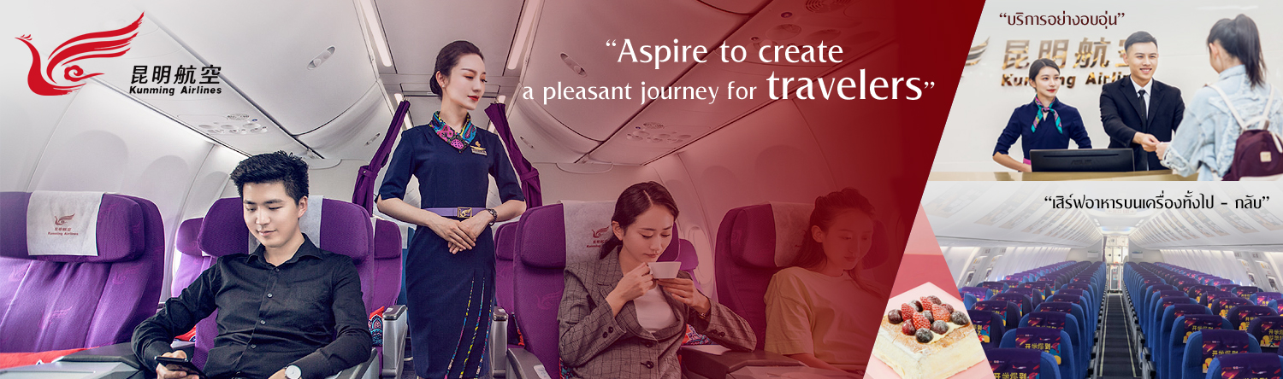

23.20 น. เดินทางถึง สนามบินคุนหมิงฉางสุ่ย (เวลาท้องถิ่นที่จีน เร็วกว่าประเทศไทย 1 ชั่วโมง กรุณาปรับเวลาของท่านเพื่อความสะดวกในการนัดหมาย) หลังผ่านขั้นตอนการตรวจคนเข้าเมือง และตรวจรับสัมภาระเรียบร้อยแล้ว ยินดีต้อนรับทุกท่านสู่ สาธารณรัฐประชาชนจีน และนำทุกท่านเดินทางสู่ เมืองคุนหมิง (เพื่อเข้าสู่ที่พัก)
จากนั้น พักที่ FLYING HOTEL หรือระดับเทียบเท่า
วันที่สอง สวนน้ำตกคุนหมิง • หม่าหยวนมิเตอร์เกจ • ถนนหวงกงตะวันออก • ประตูม้าทองไก่หยก • ถนนคนเดินหนานผิงเจีย
(เช้า/กลางวัน/เย็น)
เช้า บริการอาหารเช้า ณ ห้องอาหารโรงแรม
จากนั้น ชมความยิ่งใหญ่ของ สวนน้ำตกคุนหมิง ถือเป็นสถานที่ท่องเที่ยวพักผ่อนหย่อนใจยอดฮิตของชาวเมืองคุนหมิง สวนสาธารณะขนาดใหญ่ที่ใช้เวลาสร้างกว่า 3 ปีด้วยกัน ภายในประกอบไปด้วยไฮไลท์ของสวนอย่างน้ำตกใหญ่ยักษ์ และทะเลสาบอีก 2 แห่งที่สร้างขึ้นด้วยฝีมือมนุษย์ (หมายเหตุ: น้ำตกเปิดหรือปิดขึ้นอยู่กับทางสถานที่)
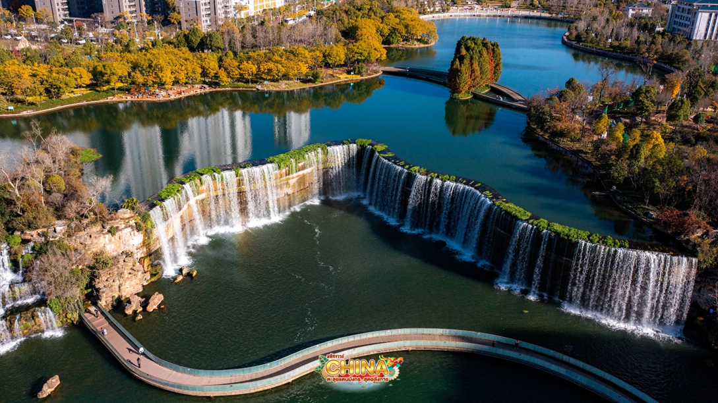
นำท่าน เดินทางสู่ หม่าหยวนมิเตอร์เกจ (Ma Yuan Meter-Gauge) ทางรถไฟสายเก่าขนาดทางกว้าง 1 เมตร (MeterGauge) ที่สร้างขึ้นตั้งแต่สมัยศตวรรษที่20 เพื่อเชื่อมต่อจากมณฑลยูนนานไปยังเวียดนาม ในปัจจุบันเป็นสถานที่ท่องเที่ยวเชิงประวัติศาสตร์และไลฟ์ สไตล์ในเมืองคุนหมิง ประเทศจีนและเป็นตลาดที่ผสมผสานเอกลักษณ์สีสัน เมื่อศตวรรษก่อนเต็มไปด้วยบรรยากาศย้อนยุคและศิลปะผนังสีเหลืองอย่างมีสไตล์ ให้ท่านได้เลือกซื้อสิ้นค้าและถ่ายภาพได้ตามอัธยาศัย
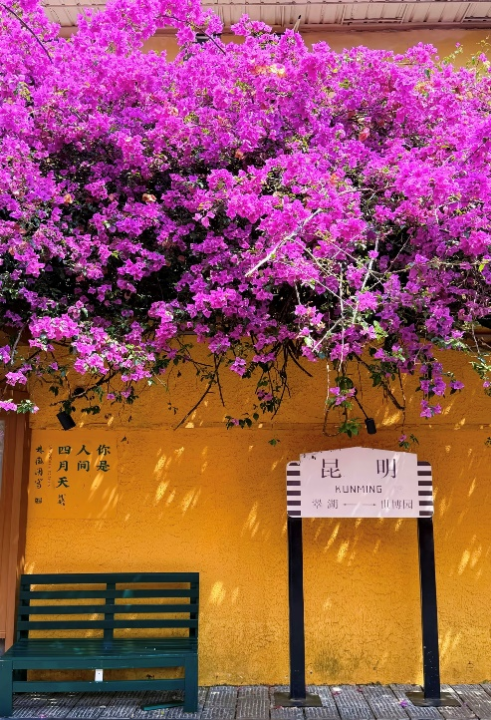
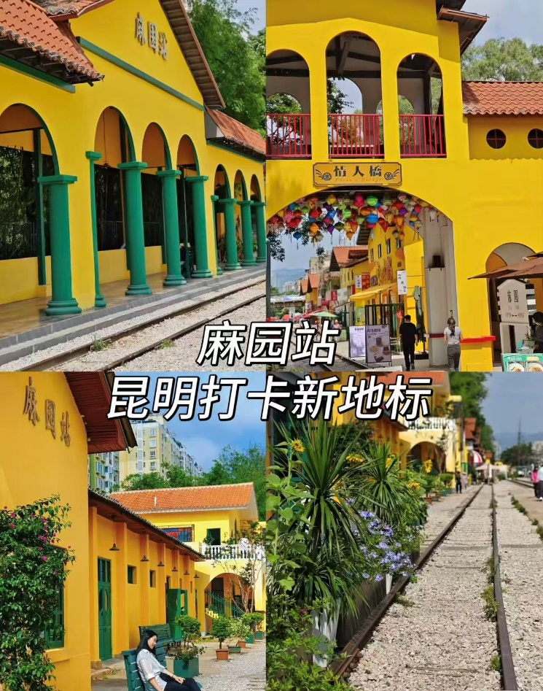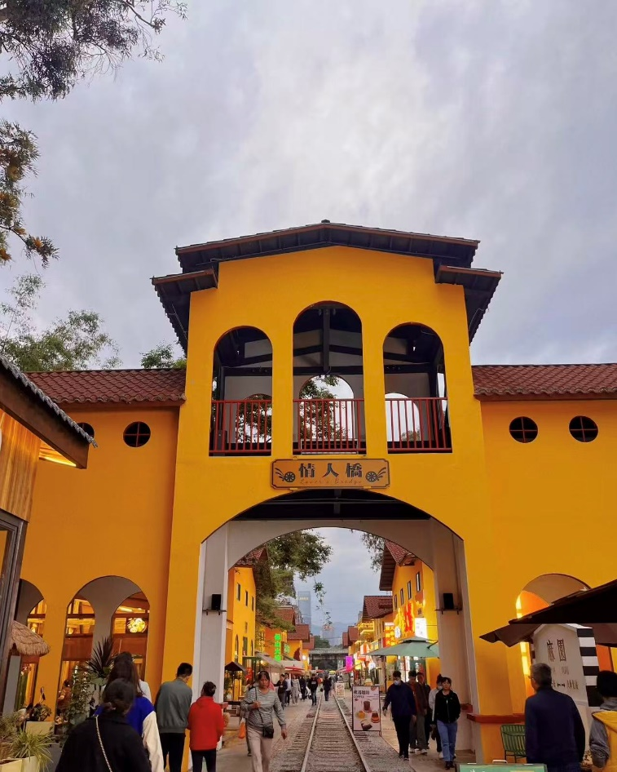
จากนั้น นำท่านชม ถนนหวงกงตะวันออก (Huang Gong East Street) เป็นจุดเช็คอินยอดนิยมในเมืองคุนหมิง (Kunming) ถ่ายรูปป้ายสถานีคุนหมิง มีการตกแต่งกำแพงด้วยป้ายชื่อสถานีจำลองทำให้ได้รูปถ่ายที่มีบรรยากาศเหมือนอยู่สถานีรถไฟแบบย้อนยุค กำแพงสีเหลืองมัสตาร์ด เป็นเอกลักษณ์โดดเด่นของถนนเส้นนี้โดยมีตัวอักษรขนาดใหญ่เขียนว่า "คุนหมิง" (昆明 - Kunming) ซึ่งเป็นจุดที่นักท่องเที่ยวและ "พส. จีน" นิยมมาต่อคิวถ่ายรูปมากที่สุด

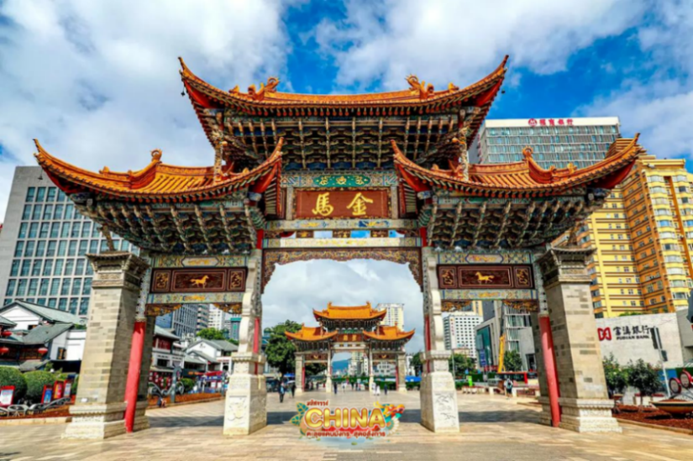
กลางวัน บริการอาหารกลางวัน ณ ภัตตาคาร
จากนั้น นำท่านไปยัง ซุ้มประตูม้าทองและซุ้มประตูไก่หยก ตั้งอยู่ที่จัตุรัสใจกลางเมืองคุนหมิง มีอายุร่วม 400 ปี ภาษาจีนเรียกว่า “จินหม่าและปี้จี” จนเป็นที่มาของชื่อถนนแห่งนี้ ช่วงแดดร่มลมตก หากอากาศดีๆ จะมีนักร้อง นักแสดง มาทำการแสดงโชว์บริเวณนี้ สร้างบรรยากาศที่ครึกครื้น อิสระช้อปปิ้ง ถนนหนานผิงเจีย ถนนที่เก่าแก่ที่สุดในคุนหมิง ซึ่งตั้งอยู่ใจกลางเมือง แหล่งช้อปเสื้อผ้าแบรนด์เนมทั้งของจีนและต่างประเทศ มีสินค้าให้เลือกซื้อมากมาย ร้านเครื่องดื่ม ร้านอาหารพื้นเมือง ร้านขายของที่ระลึก และเอาใจเหล่าสาวก POP MART เลือกซื้อ ART TOY สุดฮิตกันอย่างเพลิดเพลิน
ค่ำ บริการอาหารเย็น ณ ภัตตาคาร
จากนั้น พักที่ JIN JIANG HOTEL หรือเทียบเท่าระดับ 4 ดาว
วันที่สาม เมืองโบราณต้าหลี่ • วัดเจ้าแม่กวนอิมแปลงกาย • ซานโตรินี่
(เช้า/กลางวัน/เย็น)

Grand Mosque • ถ่ายรูปกับรถ Ferrari • ตึกเบิร์จคาริฟา ชั้นที่ 124 ดูไบมอลล์ (-/บนเครื่อง/เย็น)

เช้า บริการอาหารเช้า ณ ห้องอาหารโรงแรม
จากนั้น นำทุกท่านเดินทางสู่ เมืองต้าหลี่ (ใช้เวลาเดินทางประมาณ 3-4 ชั่วโมง) หนึ่งในเมืองที่สวยที่สุดของจีน ติดเทือกเขาชางซานที่สูง 4,000 เมตร อีกด้านติดทะเลสาบเอ๋อร์ไห่ ซึ่งเป็นทะเลสาบที่ใหญ่เป็นอันดับสองของจีน เป็นเมืองที่อนุรักษ์ความเป็นวัฒนธรรมจีนทางใต้ มีชุมชนเล็กๆ ใช้ชีวิตอย่างสงบสุข จากหมู่บ้านสามารถมองเห็นทิวเขาที่สวยงาม และอากาศเย็นสบายตลอดปี และผ่านชม เจดีย์สามองค์ เปรียบเสมือนสัญลักษณ์ของเมืองต้าหลี่ก็ว่าได้ ซึ่งตั้งอยู่ภายในวัดฉงเซิ่งซื่อ สร้างขึ้นในศตวรรษที่ 12 ในปี ค.ศ. 1925 ได้เกิดเหตุการณ์แผ่นดินไหวอย่างรุนแรงจนบ้านเรือนเสียหายจนหมด น่าเหลือเชื่อที่เจดีย์สามองค์ไม่ได้รับความเสียหายเลย ชาวบ้านจึงเชื่อกันว่า เจดีย์ทั้งสามมีความศักดิสิทธิ์ แม้แต่ภัยธรรมชาติก็ไม่สามารถทำลายได้
กลางวัน บริการอาหารกลางวัน ณ ภัตตาคาร
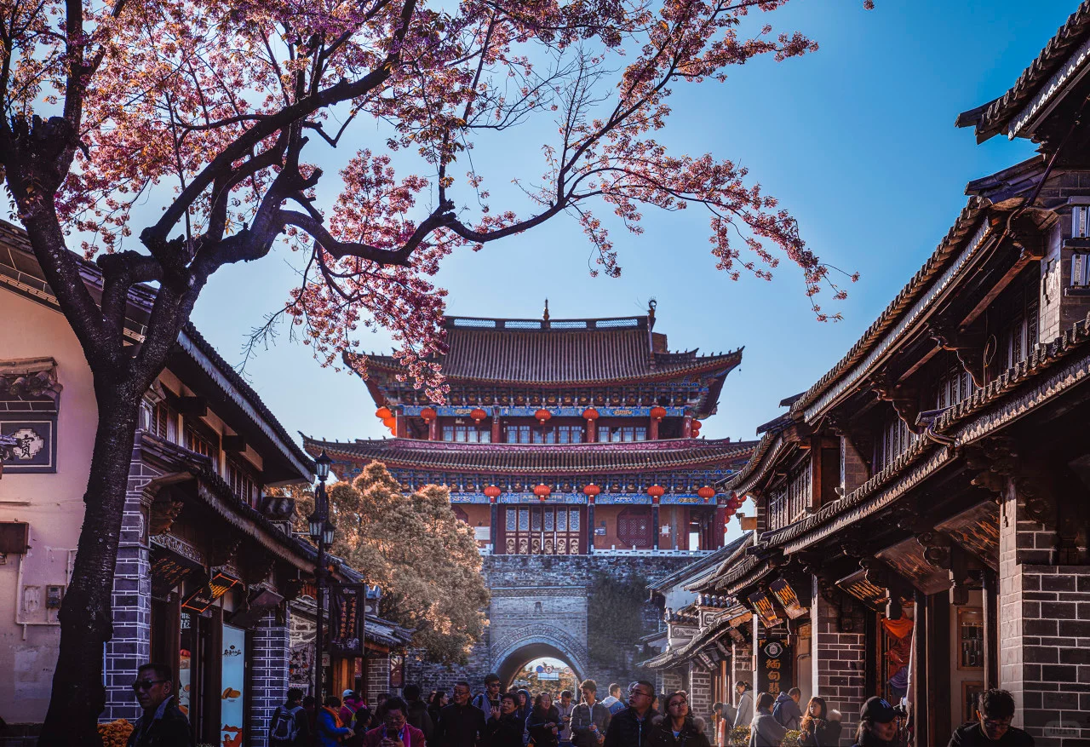
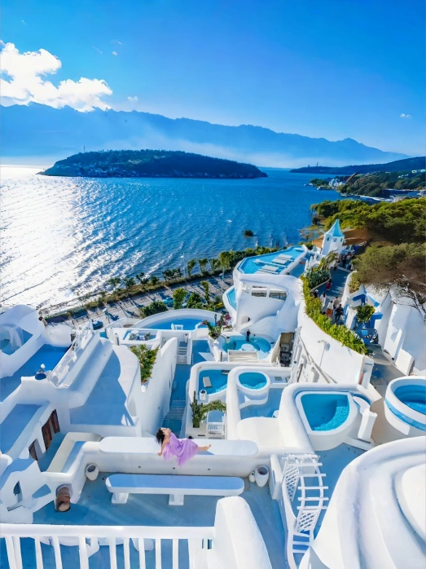
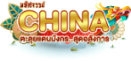
จากนั้น นำท่านย้อนอดีตสัมผัส เมืองโบราณต้าหลี่ (ต้าหลี่กู่เฉิง) เป็นเมืองเอกของเขตปกครองตนเองชนชาติไป๋ มีชนกลุ่มน้อยอาศัยอยู่กว่า 20 ชาติพันธุ์ เอกลักษณ์การแต่งกายของผู้คนที่นี่ คล้ายคลึงกับพี่น้องชาวเขาในภาคเหนือของบ้านเรา แม้ในอดีตเมืองแห่งนี้จะเคยถูกทำลาย แต่ยังคงทิ้งร่องรอยทางวัฒนธรรมอันเก่าแก่ไว้เป็นอย่างดี จนกลายมาเป็นเมืองท่องเที่ยวยอดนิยมของมณฑลยูนนาน จุดเด่นของต้าหลี่กู้เฉิงเป็นเมืองที่มีบรรยากาศเงียบสงบ ซึ่งตั้งอยู่ระหว่างภูเขาและทะเลสาบ ระหว่างเดินชมเมืองจะได้พบกับซาก เมืองเก่า กำแพงโบราณ และหลักฐานทางประวัติศาสตร์มากมาย และสักการะ วัดเจ้าแม่กวนอิมแปลงกาย ตามตำนานเล่าว่าเจ้าแม่กวนอิมได้แปลงกายโดยแบกก้อนหินใหญ่ไว้ข้างหลัง เพื่อขวางทางทหารมิให้รุกรานเข้าเมืองได้ ชาวเมืองจึงสร้างวัดแห่งนี้ขึ้นในราชวงศ์ถัง นับเป็นวัดที่มีประติมากรรมเยี่ยมยอดแห่งหนึ่ พบกับ ซานโตรินี่ แห่งเมืองต้าหลี่ ตั้งอยู่บนทะเลสาบเอ๋อร์ไห่อันสวยงาม ด้านในมีทั้งที่พักและคาเฟ่สวยๆมากมาย อีกหนึ่งจุดเช็คอินที่รวมความสวยงามของธรรมชาติ บรรยากาศที่ถูกโอบรอบด้วยภูเขา และอาคารสีขาวที่เรียงรายเรียงรายตั้งอยู่ริมทะเลสาบเอ๋อร์ไห่ ราวกับอยู่บนเกาะซานโตรินี่ที่ประเทศกรีซ (รวมค่ารวมแบตเตอรี่ 1 ขา / ไม่รวมค่าอาหาร ค่าเครื่องดื่ม และค่าบริการเข้าจุดถ่ายรูปแต่ละจุด)
ค่ำ บริการอาหารเย็น ณ ภัตตาคาร
จากนั้น พักที่ REGENT DALI ZHUANG YUAN HOTEL หรือระดับเทียบเท่า
วันที่สี่ เมืองโบราณซาซี (รวมรถแบตเตอรี่) • หมู่บ้านซีโจว • เมืองลี่เจียง • สระมังกรดำ • เมืองโบราณลี่เจียง
(เช้า/กลางวัน/เย็น)

เช้า บริการอาหารเช้า ณ ห้องอาหารโรงแรม
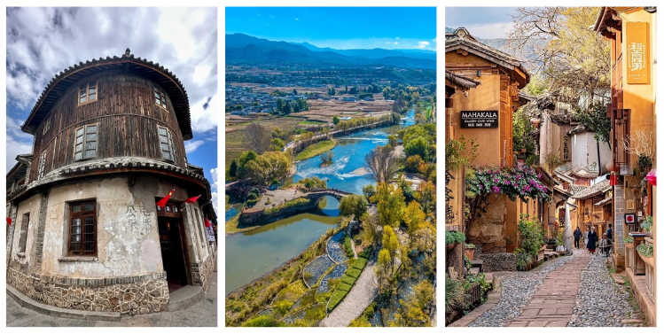
จากนั้น เปลี่ยนบรรยากาศเที่ยวแบบสโลว์ไลฟ์ที่ เมืองโบราณซาซี (รวมค่ารถแบตเตอรี่) หมู่บ้านโบราณของเมืองต้าหลี่ที่เป็นศูนย์กลางของเส้นทาง Yunnan-Tibet Tea Horse Road ซึ่งเป็นเส้นทางขนส่งชาจากยูนนานไปยังทิเบต ถึงแม้จะเป็นหมู่บ้านเล็กๆ แต่ก็เต็มไปด้วยมนต์เสน่ห์ ผู้คนยังคงใช้ชีวิตอย่างเนิบช้าตามวิถีชีวิตแบบดั้งเดิม รวมถึงสถาปัตยกรรมเก่าแก่ที่ยังคงอนุรักษ์เอาไว้เป็นอย่างดี และไปต่อยัง หมู่บ้านซีโจว เขตเมืองเก่าอีกแห่งหนึ่งของต้าหลี่ แหล่งรวมหมู่บ้านเก่าแก่ถึง 13 แห่งด้วยกัน สถาปัตยกรรมภายในเมืองส่วนมากเป็นรูปแบบสถาปัตยกรรมของชาวไป๋ที่มักจะสร้างด้วยหินอ่อน ภายในบ้านเรือนตกแต่งด้วยภาพวาดสีสันสดใส พร้อมด้วยสวนที่จัดแต่งอย่างสวยงาม

ออกเดินทางสู่ เมืองลี่เจียง (ใช้เวลาเดินทางประมาณ 2 ชั่วโมง) เมืองที่มีประวัติศาสตร์ย้อนหลังไปมากกว่า 800 ปี เคยเป็นจุดแลกเปลี่ยนค้าขายสินค้าตามเส้นทางสายเก่า Tea Horse เป็นเส้นทางค้าขายโบราณสุดคดเคี้ยวที่ใช้คาราวานม้าเป็นพาหนะในการขนส่งใบชา
กลางวัน บริการอาหารกลางวัน ณ ภัตตาคาร
จากนั้น นำท่านไปยัง สระมังกรดำ สระน้ำธรรมชาติสีใสราวมรกต เป็นจุดชมวิวภูเขาหิมะมังกรหยกที่สวยงามที่สุด มีสะพานหินโบราณ และสถาปัตยกรรมจีนผสมผสานวัฒนธรรมท้องถิ่น และเป็นมรดกโลกของ UNESCO เยือนเมืองเก่าสุดคลาสสิค เมืองโบราณลี่เจียง ดินแดนเวนิสแห่งโลกตะวันออก ทั้งเมืองคือมรดกโลกที่ได้รับการประกาศจากยูเนสโกเป็นเมืองโบราณที่สมบูรณ์ที่สุดแห่งหนึ่งของจีน มีชื่ออย่างเป็นทางการว่า “เมืองโบราณต้าเหยียน” ตั้งอยู่ริมลำธาร มีอายุย้อนหลังไปกว่า 800 ปีมาแล้ว เมืองโบราณนี้ก่อสร้างด้วยไม้ ไม่มีกำแพงเมือง เป็นอาคารยาวบ้านแบบโบราณ ต่อเนื่องกันไปตามลำธาร แผ่กระจายจนเกิดเป็นเมืองขนาดใหญ่ โครงสร้างของเมืองเป็นแบบยืดหยุ่นบ้านเรือนปลูกติด ๆ กัน ถนนภายในเมืองปูด้วยหินเรียบลื่นก้อนใหญ่เรียงตัวกันเป็นถนนแคบๆ พาดผ่านขนานไปกับลำธารเล็กๆ ที่ละลายไหลมาจากหิมะบนเทือกเขามังกรหยก มีต้นหลิวเป็นทิวแถวพลิ้วไหวตามสายลม มีสะพานเล็กๆ หลากรูปแบบกว่า 300 สะพานทอดตัวข้ามจากถนนเส้นกลางลิ้มรสจากร้านอาหารมากมาย รวมทั้งช้อปปิ้งผลิตภัณฑ์พื้นเมืองต่างๆ เป็นของฝาก โดยสินค้าที่ระลึกที่นี่มีอักษรตงปาของชาวน่าซีเป็นเอกลักษณ์บนสินค้าแทบทุกชิ้น ทั้งยังประดับประดาเมืองด้วยอักษรนี้อยู่ทั่วไปทั้งเมืองเช่นกัน สัญลักษณ์ที่โดดเด่นของเมืองโบราณลี่เจียงคือ กังหันน้ำขนาดใหญ่บริเวณจัตุรัสอวี้เหอ และติดกันมีแผ่นป้ายพร้อมลายมือของอดีตประธานาธิบดีจีน เจียงเจ๋อหมินว่า “เมืองเก่าลี่เจียง มรดกโลกทางวัฒนธรรม” เพียงท่านก้าวผ่านประตูทางเข้าเมืองเก่าก็เหมือนหลุดเข้าไปอยู่ในโลกอีกใบดั่งย้อนเวลากลับไปในอดีต จนทำให้ผู้มาเยือนรู้สึกเหมือนถูกต้องมนต์สะกดกับภาพความงดงามของมรดกโลกล้ำค่าแห่งนี้
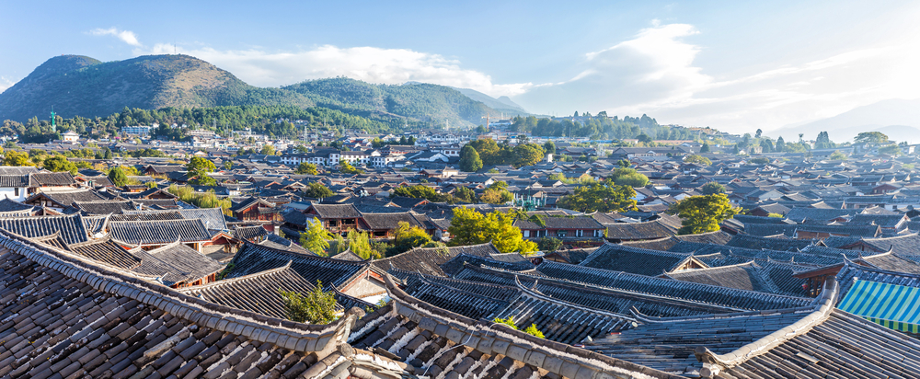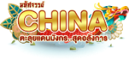
ค่ำ บริการอาหารเย็น ณ ภัตตาคาร
จากนั้น พักที่ FENG HUANG YANG SHENG HOTEL หรือระดับเทียบเท่า
วันที่ห้า สวนทิงฮวากู่ • เมืองเก่าไป๋ชา • คาเฟ่ YUN TI YANG • สถานีรถไฟความเร็วสูง • เมืองคุนหมิง
(เช้า/กลางวัน/เย็น)

Grand Mosque • ถ่ายรูปกับรถ Ferrari • ตึกเบิร์จคาริฟา ชั้นที่ 124 ดูไบมอลล์ (-/บนเครื่อง/เย็น)

เช้า บริการอาหารเช้า ณ ห้องอาหารโรงแรม
จากนั้น นำท่านไปยัง สวนดอกไม้ทิงฮวากู่ ชมทิวทัศน์ดอกไม้ธรรมชาติที่ติดกับภูเขาหิมะมังกรหยก สถานที่แห่งนี้เต็มไปด้วยทุ่งดอกไม้สี่ฤดู ทิวทัศน์ชนบท และฉากหลังเป็นภูเขาที่ปกคลุมไปด้วยหิมะ ทำให้ที่นี่เป็นสถานที่ที่เหมาะกับการถ่ายภาพหรือไปพักผ่อนอย่างผ่อนคลาย สถานที่ท่องเที่ยวที่เป็นไฮไลท์ ได้แก่ บ้านฮอบบิท โบสถ์สีขาว สนามหญ้าใต้ภูเขาหิมะ ซึ่งในแต่ละเดือนทะเลดอกไม้ทั้งสี่ฤดูจะผลิบานตามฤดูกาล ดังนี้
- ฤดูใบไม้ผลิ - ดอกทิวลิป ดอกเรพซีด ดอกป๊อปปี้
- ฤดูร้อน - ลาเวนเดอร์ ดอกทานตะวัน ดอกไฮเดรนเยีย
- ฤดูใบไม้ร่วง - หญ้ามู่ลี่ห์สีชมพู ดอกเบญจมาศ
- ฤดูหนาว - ดอกซากุระในฤดูหนาว พร้อมทัศนียภาพภูเขาที่เต็มไปด้วยหิมะ
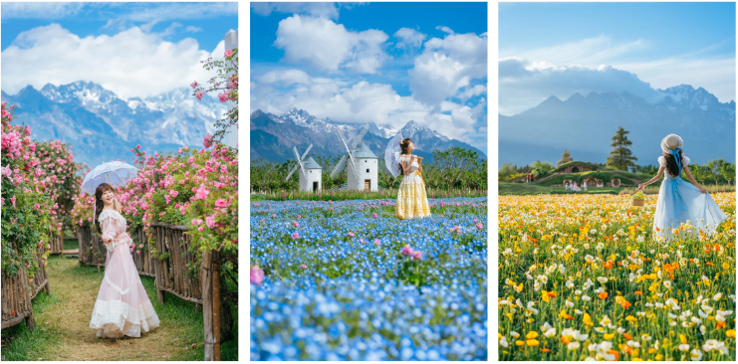
(หมายเหตุ: ดอกไม้จะผลิบานมากที่สุดในช่วงประมาณเดือนกรกฎาคม-กันยายนของทุกปี ซึ่งปริมาณดอกไม้มากหรือน้อยจะขึ้นอยู่กับสภาพอากาศในแต่ละปี กรณีในเดือนที่ดอกไม้ยังไม่บาน หมดฤดูกาลก่อนกำหนด หรือไม่สามารถไปชมดอกไม้ได้ด้วยเหตุปัจจัยอื่นๆ ทางบริษัทฯ ขอสงวนสิทธิ์ปรับโปรแกรมทดแทนเป็น “สะพานแก้วกระจกลี่เจียง” (รวมค่ารถแบตเตอรี่) สะพานกระจกที่ทอดผ่านหุบเขาเหวลึกด้วยความยาวกว่า 137 เมตร สร้างจากกระจกที่มีความแข็งแรงสูงสามารถรองรับน้ำหนักได้ถึง 16 ตัน ที่ถูกโอบล้อมด้วยทัศนียภาพสวยๆ ของภูเขาน้อยใหญ่)
กลางวัน บริการอาหารกลางวัน ณ ภัตตาคาร มื้อพิเศษ เมนู อาหารกวางตุ้ง
จากนั้น นำท่านไปยัง เมืองโบราณไป๋ชา ชมบรรยากาศและเดินเล่นไปตามถนนบลูสโตนของเมืองโบราณ อีกหนึ่งหมู่บ้านที่ยังคงความงดงามของสถาปัตยกรรมนาซีแบบจีนโบราณ โดยหมู่บ้านไป๋ซาเคยเป็นเมืองหลวงเก่าของลี่เจียงในสมัยราชวงศ์ซ่งและราชวงศ์หยวน เป็นเวลาหลายร้อยปีที่ไม่ว่าโลกภายนอกจะเปลี่ยนแปลงไปอย่างไรผู้คนที่นี่ยังคงใช้ชีวิตอย่างช้าๆ ภายในเมืองโบราณมีค่าเฟ่มากมาย หากไปเที่ยววันที่ฟ้าปลอดโปร่งจะเห็นวิวภูเขาหิมะมังกรหยกได้ชัดเจนมากๆ และเดินทางสู่จุดชมวิวภูเขาหิมะมังกรหยกที่กำลังเป็นที่นิยม YUN TI YANG CAFÉ หรือในภาษาไทยแปลว่า “สวนกาแฟริมฝั่งเมฆ” เป็นคาเฟ่ที่มีวิวฉากหลังสุดอลังการเป็นภูเขาหิมะมังกรหยกอันสวยงาม ทำให้นักท่องเที่ยวต่างพากันมาเช็คอินแบบไม่ขาดสาย (รวมเครื่องดื่มท่านละ 1 แก้ว)
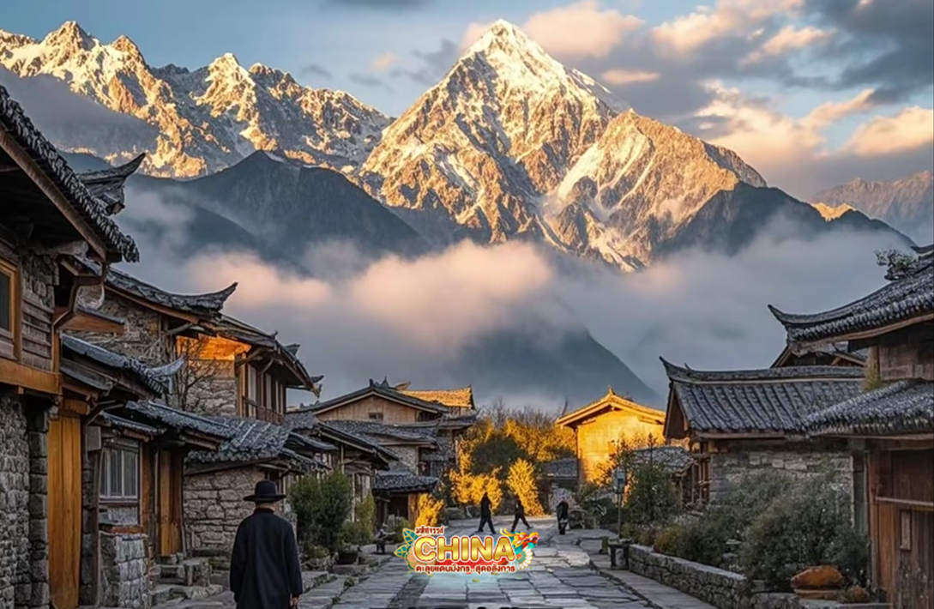
เดินทางไปยัง สถานีรถไฟสายตะวันออกลี่เจียง นั่งรถไฟความเร็วสูงมุ่งหน้าสู่ เมืองคุนหมิง (ใช้เวลาเดินทางประมาณ 3 ชั่วโมง 30 นาที) เมืองแห่งฤดูใบไม้ผลิ มีสภาพอากาศเย็นสบายตลอดปี ฤดูหนาวไม่หนาวจัด และฤดูร้อนไม่ร้อนมาก ถือเป็นเมืองเอกในมณฑลยูนนาน มีชนชาติต่างๆ ดำรงชีวิตอยู่ทั้งหมด 26 ชนชาติ ซึ่งเป็นมณฑลที่มีชนชาติมากที่สุดในประเทศจีน (รวมค่ารถขนกระเป๋า)
ค่ำ บริการอาหารเย็น ณ ภัตตาคาร มื้อพิเศษ เมนู สุกี้ปลาแซลมอน
จากนั้น พักที่ JIN JIANG HOTEL หรือระดับเทียบเท่า
วันที่หก ชมเทศกาลดอกไม้บาน (ตามฤดูกาล) • สนามบินคุนหมิงฉางสุ่ย • สนามบินสุวรรณภูมิ
(เช้า/กลางวัน/-)

Grand Mosque • ถ่ายรูปกับรถ Ferrari • ตึกเบิร์จคาริฟา ชั้นที่ 124 ดูไบมอลล์ (-/บนเครื่อง/เย็น)

เช้า บริการอาหารเช้า ณ ห้องอาหารโรงแรม
โปรแกรมช่วงเดือนมิถุนายน-กรกฎาคม
ชมความสวยงามของ ดอกไฮเดรนเยีย ในช่วงปลายฤดูใบไม้ผลิ และต้นฤดูร้อนที่อากาศเริ่มอบอุ่น ดอกไฮเดรนเยียจะบานสะพรั่งอวดความสวยงามภายในอุทยานบึงน้ำดูหนาน โดยบอกเล่าเรื่องราวของการเปลี่ยนแปลงของฤดูกาลด้วยสีสันที่เปลี่ยนแปลงตลอดเวลา
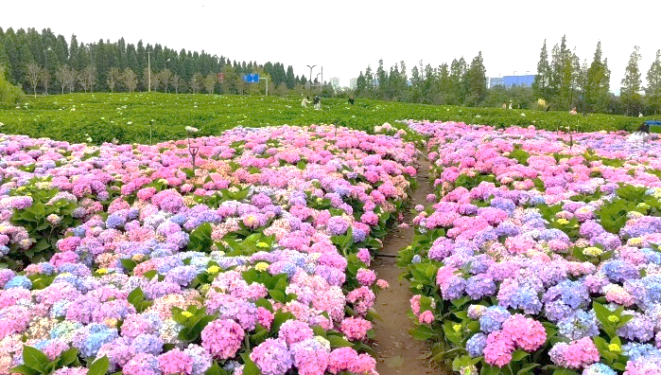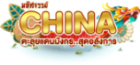
(หมายเหตุ: ปริมาณดอกไม้มากหรือน้อยขึ้นอยู่กับสภาพอากาศและฤดูกาลของแต่ละปี กรณีที่ดอกไม้ยังไม่บาน หรือหมดฤดูกาลก่อนกำหนด ทางบริษัทฯ ขอสงวนสิทธิ์ปรับโปรแกรมทดแทน “สวนดอกไม้อื่นๆ ตามฤดูกาล” หรือปรับเป็นสถานที่อื่นๆ โดยไม่ต้องแจงให้ทราบล่วงหน้า)
โปรแกรมทดแทนช่วงหมดฤดูกาลดอกไม้ (หรือกรณีดอกไม้ไม่บาน)
ย้อนเวลาสัมผัสบรรยากาศสุดคลาสสิค ถนนเก่าแห่งเมืองคุนหมิง (Old street Kunming) บนสายเก่าคุนหมิงจะประกอบด้วยถนนสายเก่า 10 สาย ได้แก่ ถนนเฉียนหวาง ถนนทงเหริน ถนนหนานเฉียง ถนนกวงฮัว ถนนจินปี้ ถนนเซียงหยุน ถนนเหวินหมิง ถนนจิงซิ่ง ถนนเหวินเหมี่ยวจื้อ และถนนหย่งเต้า ถนนส่วนใหญ่มีอายุกว่า 90 ปี มีร้านอาหารและแหล่งช้อปปิ้งมากมาย รวมถึงจุดถ่ายรูปที่พลาดไม่ได้ “MOON TOWER” อาคารสีเหลืองพาสเทลที่ดูมีสไตล์ ใครไปใครมาก็ต้องแวะมาถ่ายรูปกับอาคารหลังนี้
กลางวัน บริการอาหารกลางวัน ณ ภัตตาคาร มื้อพิเศษ!! เมนูสุกี้เห็ด
ได้เวลาสมควรนำท่านเดินทางสู่สนามบิน
17.05 น. ออกเดินทางสู่ ประเทศไทย กรุงเทพฯ โดยเที่ยวบินที่ KY8369 (ไม่มีบริการอาหารบนเครื่อง)
** หมายเหตุ: อาหารบนเครื่อง (เฉพาะสายการบินประเทศจีน) อาจจะมีการปรับเปลี่ยนจากอาหารอุ่นร้อนเป็นอาหารว่าง หรือยกเลิกโดยไม่แจ้งล่วงหน้า ทั้งนี้ขึ้นอยู่กับสายการบินเป็นผู้กำหนด **
18.30 น. เดินทางถึง สนามบินสุวรรณภูมิ โดยสวัสดิภาพ พร้อมความประทับใจมิรู้ลืม


